Алексей, на данный момент сверка статистики по переводчикам и штатным исполнителям происходит только с использованием Краткого отчета по исполнителям, Полный отчет в нашей базе не работает.
Краткий отчет выглядит следующим образом:
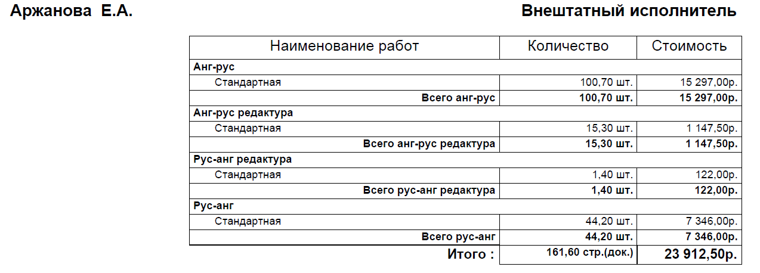
Т.е. в нем суммируются работы с одним наименованием (например, рус-исп, анг-рус редактура и пр.). Данный вариант нас вполне устраивает, но в нем есть несколько недостатков:
- В отчете под наименованием позиций возникает деление на типы ставок (стандартная и не задано). Не всегда ясно, почему это происходит. В примере ниже специально указала работы штатного сотрудника, ставка которого на все виды работ равна 0. В общем, типы ставок в данном виде являются лишней информацией, приводящей к путанице.

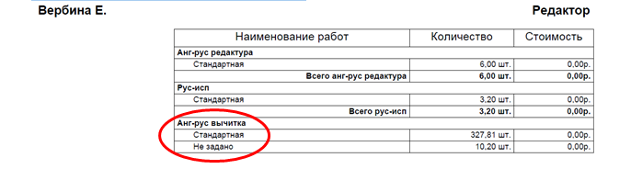
- Также не всегда ясно, как именно была получена указанная стоимость за работу. По примеру ниже получается, что за перевод 28 стр рус-анг исполнителю было начислено 3840 руб (137,14585 руб/стр). Откуда взялась такая информация? Такой ставка просто в принципе не может быть. Я так предполагаю, что переводчик перевел меньше стр, но в эти 28 стр еще вошла какая-то другая работа рус-анг со ставкой 0. Это также приводит к путанице.
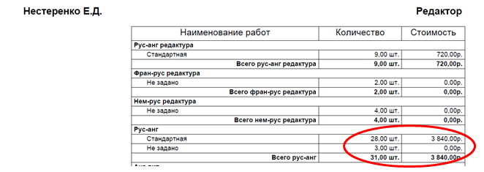

Краткий отчет по исполнителям должен выглядеть следующим образом (на примере внештатного переводчика - Кемаева Елена):

Кемаева Е.В
Наименование | Кол-во стр | Сумма
Рус-анг редактура | 3 | 270
Рус-анг | 25 | 4500
Анг-рус редактура | 5 | 400
Анг-рус | 63 | 10080
ИТОГО | 96 | 15250

Этого вполне достаточно. В основном переводчики сверяют общее кол-во страниц и общую сумму к выплате. Если же возникают какие-либо расхождения в статистике, то необходим Полный отчет по исполнителям, в котором указана более подробная информация (пример ниже).

Кемаева Е.В
Номер заказа | Заказчик | Наименование | Кол-во стр | Ставка | Сумма | Ответственный  менеджер
163-09-16 | ОАО "НИАЭП" | Рус-анг редактура | 3 | 90 | 270 | Абрамова О.
163-09-16 | ОАО "НИАЭП" | Рус-анг | 25 | 180 | 4500 | Абрамова О.
36-09-16 | НП АКР "Да-Стратегия" | Анг-рус редактура | 5 | 80 | 400 | Разгуляев П.
36-09-16 | НП АКР "Да-Стратегия" | Анг-рус | 15 | 160 | 2400 | Разгуляев П.
45-09-16 | Siemens AG | Анг-рус | 48 | 160 | 7680 | Спивак К.
ИТОГО |  |  | 96 |  | 15250

